**HỆ THỐNG QUẢN LÝ BÃI ĐẬU XE Ô TÔ**

**ĐẶC TẢ YÊU CẦU PHẦN MỀM**

Version 4.0

Danang, Mar 2016

**MỤC LỤC**

**MỤC LỤC** 2

1. LỊCH SỬ THAY ĐỔI TÀI LIỆU 4

2. TÀI LIỆU THAM KHẢO 4

3. GIỚI THIỆU CHUNG 4

3.1 Mục đích 4

3.2 Phạm vi 4

4. MÔ TẢ TỔNG QUAN HỆ THỐNG 5

4.1 Danh sách các tác nhân và mô tả 5

4.2 Mô hình use case 5

4.3 System Pages Flow 8

5. MÔ TẢ CHỨC NĂNG 9

5.1 Giao diện đăng nhập 9

5.2 Giao diện Trang chủ 10

5.3 Giao diện Quản lý nhân viên 11

5.4 Giao diện Quản lý Khách hang 15

5.5 Giao diện quản lý xe vào/ra 22

5.6 Quản lý vé 25

5.7 Giao diện Thống kê 30

5.8 Màn hình Quản lý Bãi 32

6. ĐẶC TẢ PHI CHỨC NĂNG 36

Performance 36

Scalability 36

Security 36

Infrastructure 37

Browser 37

Reliability 37

Purchased Components 37

Interfaces 37

Extensibility 37

Assumptions 37

7. PHỤ LỤC 37

# **LỊCH SỬ THAY ĐỔI TÀI LIỆU**

|  |  |  |
| --- | --- | --- |
| **Ngày thay đổi** | **Mô tả** | **Phiên bản** |
|  |  |  |
|  |  |  |
|  |  |  |
|  |  |  |
|  |  |  |
|  |  |  |
|  |  |  |

# 

# **TÀI LIỆU THAM KHẢO**

|  |  |
| --- | --- |
| **Document Name** | **Description** |
|  |  |
|  |  |
|  |  |

# 

# **GIỚI THIỆU CHUNG**

## ***Mục đích***

Hiện nay, với nhu cầu đi lại ngày càng tăng, thì các phương tiện giao thông ngày càng phổ biến, đặc biệt là xe ô tô. Việc tăng số lượng xe cũng dẫn đến nhiều vấn đề trong việc trông giữ, quản lý các bãi đỗ, đậu xe ô tô như: số lượng xe ra vào, số chỗ còn lại trong bãi, số xe còn lại hay thời gian xe đã ở trong bãi đậu xe. Việc đó có thể làm mất nhiều thời gian cho khách hàng đậu xe cũng như của người trông coi bãi đậu xe khi kiểm tra xe ra, vào bãi. Chính vì thế, tạo ra phần mềm để quản lý bãi đậu xe là một phần giúp ích cho mọi người tiết kiệm được thời gian của mình, cũng như gia tăng khả năng quản lý của chủ bãi đậu xe.

Hệ thống quản lý bãi đậu xe có thể được xây dựng dựa trên những nhu cầu mà người quản lý cần để giảm thời gian khi quản lý xe, những khó khăn và bất cập gặp phải hàng ngày và giảm thiểu mọi rủi ro có thể xảy ra. Hệ thống có các chức năng chính như: quản lý xe vào ra, quản lý thời gian xe ở trong bãi, quản lý vé xe của khách hàng theo tháng, thông tin khách hàng và thông tin của người làm việc ở bãi đậu xe. Các chức năng này giúp quản lý dễ dàng theo dõi, điều khiển quá trình hoạt động của bãi đậu xe và có thể điều chỉnh, giúp đỡ hay khắc phục các sự cố có thể xảy ra.

## ***Phạm vi***

Sử dụng cho các bãi đậu xe ô tô vừa và lớn, cần nhiều nhân viên quản lý hoặc các bãi đậu xe thông minh, hoạt động độc lập. Với các chức năng chính:

* Quản lý ra vào bãi đậu xe.
* Quản lý thời gian xe đậu trong bãi.
* Quản lý vé tháng của khách hàng.
* Quản lý thời gian làm việc của nhân viên, hệ thống admin…

# **MÔ TẢ TỔNG QUAN HỆ THỐNG**

## ***Danh sách các tác nhân và mô tả***

|  |  |
| --- | --- |
| **Tác nhân** | **Mô tả** |
| Quản lý | Quản lý, có thể thực hiện, thao tác toàn bộ chức năng của hệ thống |
| Nhân viên | Có thể thao tác, thực hiện chức năng: Quản lý khách hàng, quản lý cá nhân, quản lý xe vào ra |

## ***Mô hình use case***

### **Mô hình use case tổng quan của hệ thống**

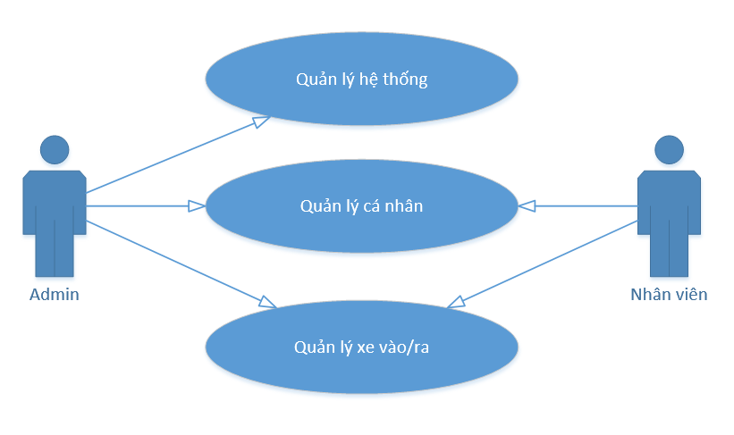

### **Mô hình use case của Người quản lý**

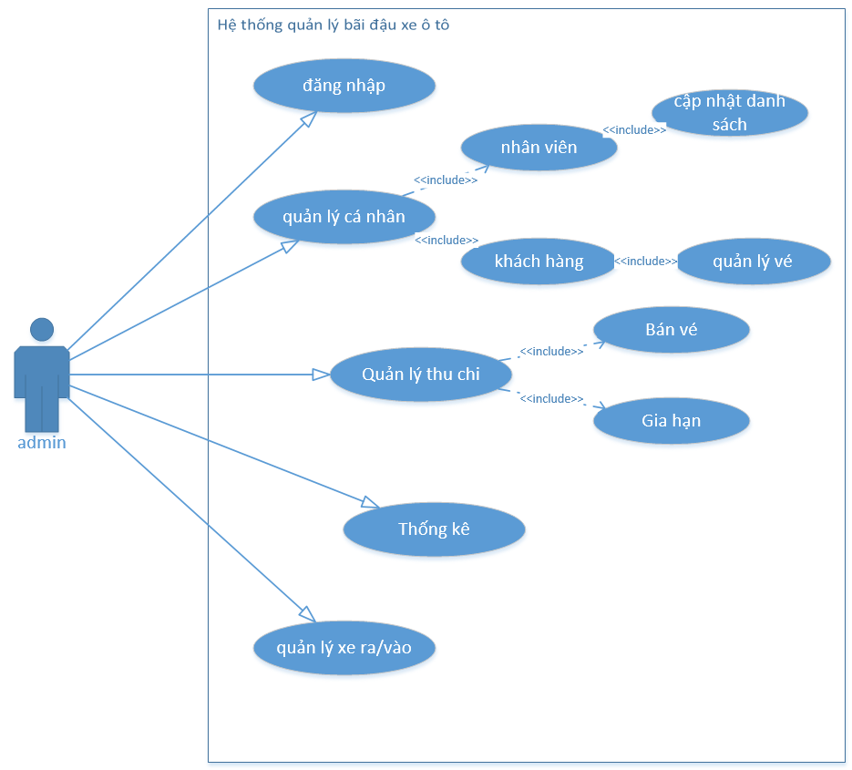

* + 1. **Mô hình use case của Nhân viên**

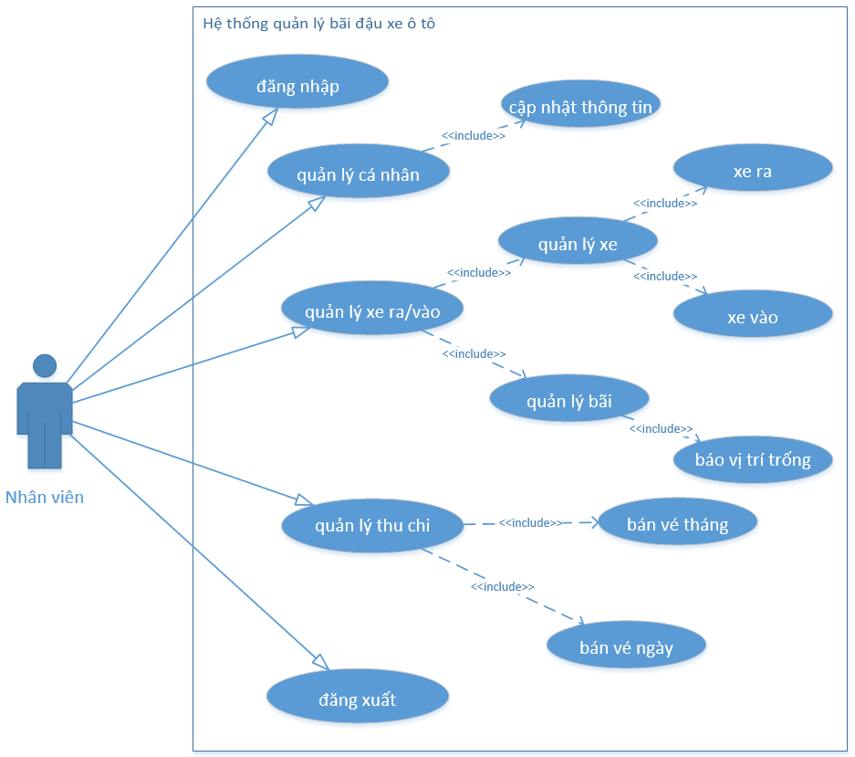

## ***System Pages Flow***

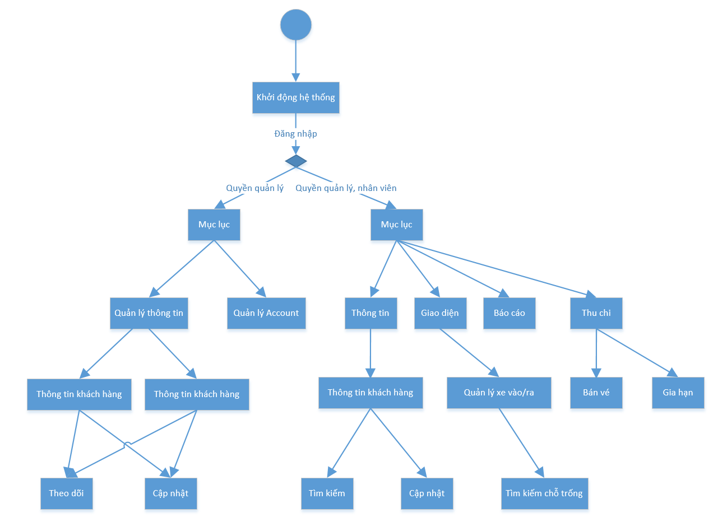

# **MÔ TẢ CHỨC NĂNG**

## *Giao diện đăng nhập*

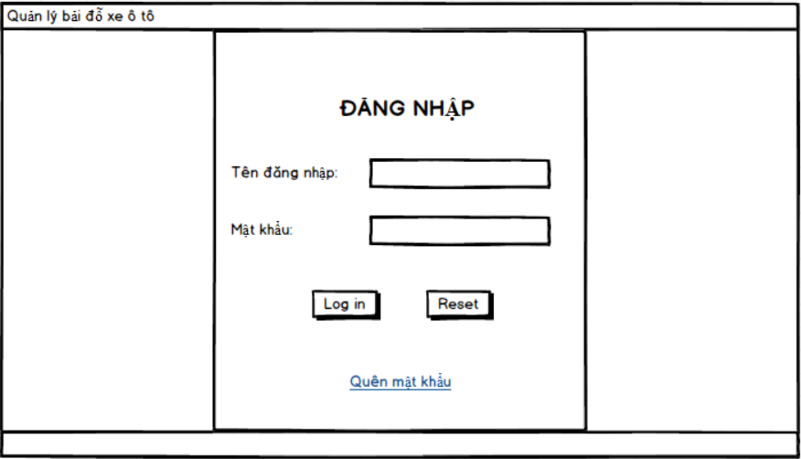

|  |  |  |  |  |  |
| --- | --- | --- | --- | --- | --- |
| **Giao diện** | Đăng nhập | | | | |
| **Mô tả** | | Hiển thị giao diện có khung tên đăng nhập, mật khẩu để đăng nhập vào hệ thống | | | |
| **Cách truy cập** | | Click vào chương trình sẽ hiển thị lên giao diện đăng nhập | | | |
| **Nội dung màn hình** | | | | | |
| **Item** | | **Kiểu** | **Dữ liệu** | **Mô tả** | |
| Tên đăng nhập | | Text field | Default: Trống  So sánh ở **ACCOUNT.TenDangNhap** | * Nhập tên đăng nhập được admin cấp điền vào để đăng nhập hệ thống | |
| Mật khẩu | | Password field | Default: Trống  So sánh **ACCOUNT.MatKhau** | * Nhập mật khẩu để đăng nhập | |
| Quên mật khẩu | | Link |  | * Khi quên mật khẩu, click vào để lấy lại mật khẩu thông qua email đã đăng ký | |
| **Hành động** | | | | | |
| **Tên Hành động** | | **Mô tả** | | **Thành công** | **Thất bại** |
| Log in | | Sau khi điền Tên đăng nhập và mật khẩu thì click vào nút “Log in” để tiến hành đăng nhập | | Hiển thị trang chủ của hệ thống | * Nếu nhập tên đăng nhập với các ký tự sai, ký tự đặc biệt sẽ xuất hiện thông báo **“Tên đăng nhập không chứa ký tự đặc biệt”** * Nếu nhập tên đăng nhập sai, hoặc mật khẩu sai sẽ hiện thông báo **“Xin vui lòng nhập lại Tên đăng nhập hoặc Mật khẩu”** * Nếu để trống Tên đăng nhập hoặc Mật khẩu sẽ hiện lên thông báo **“Xin nhập đầy đủ Tên đăng nhập và Mật khẩu”** |
| Reset | | Xóa tên đăng nhập và mật khẩu vừa điền | | Xóa các trường dữ liệu vừa nhập |  |

## *Giao diện Trang chủ*

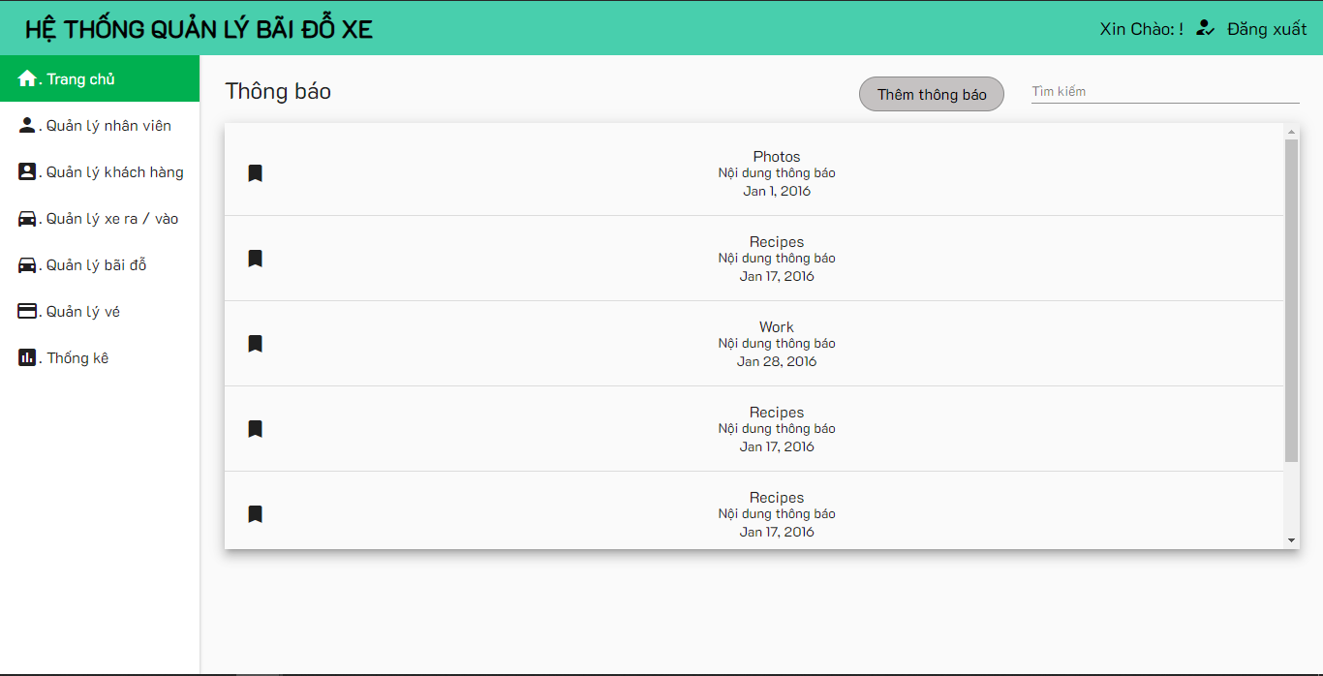

|  |  |  |  |  |  |
| --- | --- | --- | --- | --- | --- |
| **Giao diện** | Trang chủ | | | | |
| **Mô tả** | | Đăng nhập thành công vào hệ thống, đầu tiên sẽ hiện lên giao diên cho chủ cho người dùng | | | |
| **Cách truy cập** | | Login thành công từ giao diện Đăng nhập | | | |
| **Nội dung màn hình** | | | | | |
| **Item** | | **Kiểu** | **Dữ liệu** | **Mô tả** | |
| Trang chủ | | Tab |  | * Mặc định khi đăng nhập thành công vào hệ thống | |
| Thông tin ở trang chủ | | Label String |  | * Hiển thị thông tin của hệ thống, thông báo hoặc những vấn đề liên quan | |
| Quản lý nhân viên | | Tab |  | * Chỉ có Quản lý mới có thể sử dụng Tab này để quản lý * Khi click vào sẽ hiển thị ra giao diện Quản lý nhân viên | |
| Quản lý khách hàng | | Tab |  | * Khi click vào sẽ hiển thị ra giao diện Quản lý khách hàng | |
| Quản lý xe vào/ra | | Tab |  | * Khi click vào sẽ hiển thị ra giao diện Quản lý xe vào ra | |
| Quản lý thu chi | | Tab |  | * Khi click vào sẽ hiển thị ra giao diện Quản lý thu chi | |
| Thống kê | | Tab |  | * Khi click vào sẽ hiện thị ra giao diện thống kê | |
| **Hành động** | | | | | |
| **Tên Hành động** | | **Mô tả** | | **Thành công** | **Thất bại** |
| Thoát | | Nếu muốn thoát khỏi hệ thống, click vào “Thoát” sẽ tiến hành log out. | | Đăng xuất khỏi hệ thống | Thông báo lỗi hệ thống |
| Trang chủ | | Đến giao diện Trang chủ | | Đi đến giao diện **“Trang chủ”** | Thông báo lỗi hệ thống, hoặc lỗi kết nối mạng |
| Quản lý nhân viên | | Click vào tab để đến giao diện **“Quản lý Nhân viên”** | | Đi đến giao diện **“Quản lý Nhân viên”** | Thông báo lỗi hệ thống, hoặc lỗi kết nối mạng |
| Quản lý khách hàng | | Click vào tab để đến giao diện **“Quản lý khách hàng”** | | Đi đến giao diện **“Quản lý khách hàng”** | Thông báo lỗi hệ thống, hoặc lỗi kết nối mạng |
| Quản lý xe vào/ra | | Click vào tab để đến giao diện **“Quản lý xe vào/ra”** | | Đi đến giao diện **“Quản lý xe vào/ra”** | Thông báo lỗi hệ thống, hoặc lỗi kết nối mạng |
| Quản lý thu chi | | Click vào tab để đến giao diện **“Quản lý thu chi”** | | Đi đến giao diện **“Quản lý thu chi”** | Thông báo lỗi hệ thống, hoặc lỗi kết nối mạng |
| Thống kê | | Click vào tab để đến giao diện **“Thống kê”** | | Đi đến giao diện **“Thống kê”** | Thông báo lỗi hệ thống, hoặc lỗi kết nối mạng |

## *Giao diện Quản lý nhân viên*

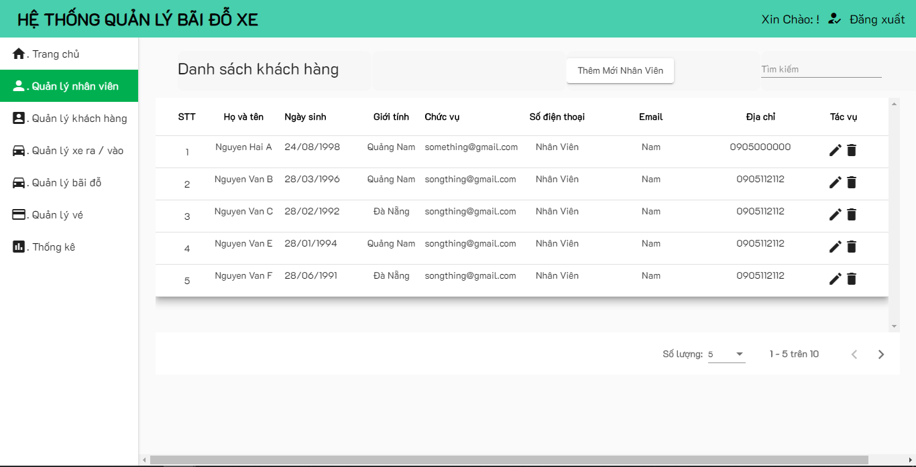

|  |  |  |  |  |  |
| --- | --- | --- | --- | --- | --- |
| **Giao diện** | Quản lý nhân viên | | | | |
| **Mô tả** | | Tại đây chỉ có người là quản lý mới có thể truy cập để thực hiện các chức năng như xem, thêm,xóa hoặc tìm kiếm một nhân viên. | | | |
| **Cách truy cập** | | Đăng nhập và  Login vào hệ thống rồi click vào mục quản lý nhân viên để thao tác với các chức năng. | | | |
| **Nội dung màn hình** | | | | | |
| **Item** | | **Kiểu** | **Dữ liệu** | **Mô tả** | |
| ID | | Label - Alpha numeric (5) | Lấy dữ liệu từ: **NHAN_VIEN.ID_NV** | Mỗi nhân viên sau khi tạo tài khoản sẽ được cung cấp 1 địa chỉ ID. | |
| Họ tên | | Label - String (45) | **NHANVIEN_HoTenNV** | Hiển thị họ tên nhân viên. | |
| Chức vụ | | Label - String (45) | **NHANVIEN_ChucVu** | Hiển thị chức vụ nhân viên. | |
| Xóa | | button |  | Xóa đi trường nhân viên đã chọn. | |
| Thêm | | Link |  | Link liên kết tới giao diện “**Thêm nhân viên**” | |
| Tìm kiếm | | Textfield- String (45) |  | Nhập vào ID ,họ tên hoặc chức vụ nhân viên muốn tìm kiếm. | |
| **Hành động** | | | | | |
| **Tên Hành động** | | **Mô tả** | | **Thành công** | **Thất bại** |
| Xóa | | Nhấn vào các button để xóa toàn bộ thông tin nhân viên muốn xóa. | | Xóa trường dữ liệu đã chọn và đưa ra thông báo “**Xóa thành công**”. | Đưa ra thông báo là lỗi: **“Kết nối cơ sở dữ liệu hoặc thông tin không tồn tại”**. |
| Tìm | | Sau khi nhập vào một ID ,tên hoặc chức vụ nhân viên click vào button “**TÌM**” để hiển thị nhân viên cần tìm. | | Hiển thị ra các nhân viên muốn tìm lên phần table của giao diện.. | -Nếu nhập vào tên có chứa ký tự đặc biệt thông báo là **“Tên nhập không đúng”.**  -nếu nhập sai ID thông báo**”ID không phù hợp và vui lòng nhập lại”**.  -Nếu tìm không có tên,ID,chức vụ thì thông báo**:”Nhân viên không tồn tại”**.  -Nếu chưa nhập thông tin cần tìm vào ô tìm kiếm mà vẫn bấm button **“TÌM”** thì thông báo **”Vui lòng nhập vào thông tin tìm kiếm”** .  -Nếu không kết nối được hệ thống thông báo **“Kết nối cơ sở dữ liệu thất bại”**… |
| List Danh sách nhân viên | | Khi muốn xem thông tin chi tiết của nhân viên, click đúp vào list danh sách của nhân viên muốn xem để xem thông tin chi tiết, hệ thống sẽ chuyển sang giao diện **“Thông tin nhân viên”** ở phần 6.3.2 | | Hệ thống chuyển đến giao diện **“Thông tin nhân viên”** | Thông báo **“Kết nối đến hệ thống thất bại”** hoặc **“Không có kết nối”** hoặc **“Hệ thống lỗi”** |

### **Giao diện Thêm nhân viên**

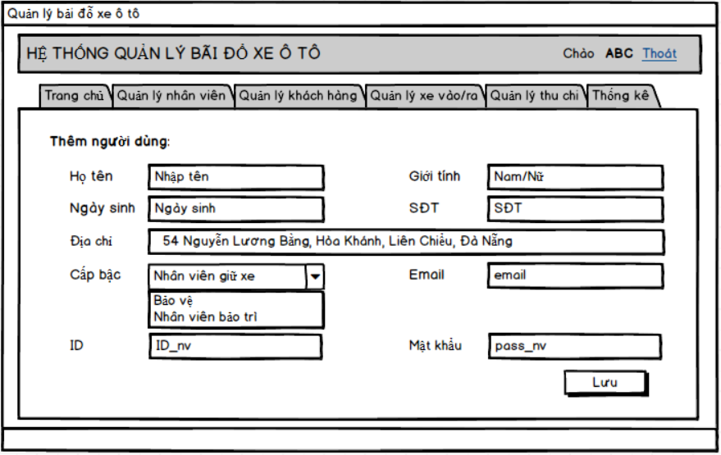

|  |  |  |  |  |  |
| --- | --- | --- | --- | --- | --- |
| **Giao diện** | Thêm nhân viên | | | | |
| **Mô tả** | | Tại đây người quản lý sẽ nhập vào toàn bộ thông tin cá nhân của nhân viên cần thêm như :Họ và tên ,ngày sinh,địa chỉ,sđt…. | | | |
| **Cách truy cập** | | Sau khi đăng nhập hệ thông quản lý sẽ đến mục “quản lý nhân viên”click tiếp vào link ”thêm” sẽ hiển ra cửa sổ “thêm nhân viên” để thực hiện chức năng này. | | | |
| **Nội dung màn hình** | | | | | |
| **Item** | | **Kiểu** | **Dữ liệu** | **Mô tả** | |
| Họ tên | | Text field -String (45) | Thêm vào **NHAN_VIEN** ở **ID_NV** | Nhập họ và tên nhân viên. | |
| Ngày sinh | | Text field – Date (Date Picker) | Cập nhật **NgaySinhNV** | Nhập vào ngày tháng năm sinh. | |
| Địa chỉ | | Text field -String (45) | Cập nhật **DiaChiNV** | Nhập địa chỉ. | |
| Cấp bậc | | Dropdown list-String(45) | So sánh ở **NHANVIEN_ChucVu** | Chọn chức vụ, cấp bậc cho nhân viên | |
| Email | | Text field -String (45) | Cập nhật **MailNV** | nhập địa chỉ Email. | |
| ID | | Text field - Alpha numeric (5) | Cập nhật **ID_NV** | nhập địa ID. | |
| Giới tính | | Dropdown list – String (50) | Chọn ở **NHANVIEN_SexNV** | chọn 1 trong 2 giới tính. | |
| SĐT | | Text field – Number (15) | Cập nhật **SDT_NV** | điền số điện thoại. | |
| Mật khẩu | | Text field - String (50) |  | nhập địa password nhân viên. | |
| **Hành động** | | | | | |
| **Tên Hành động** | | **Mô tả** | | **Thành công** | **Thất bại** |
| Lưu | | Lưu lại toàn bộ thông tin đã thêm của nhân viên. | | Thông báo message **“Đã thêm thành công nhân viên”** và lưu thông tin vào csdl. | -Nếu chưa nhập thông tin nhân viên đầy đủ vào các ô textfiled thông báo**:”Vui lòng nhập điền đầy đủ thông tin nhân viên”** .  -Nếu không kết nối được cơ sở dữ liệu thông báo **“Lưu không thành công”**…  -Nếu điền vào các kiểu dữ liệu sai hoặc không phù hợp thông báo**”Dữ liệu không phù hợp và vui lòng nhập lại”**. |

### **Giao diện Thông tin nhân viên**

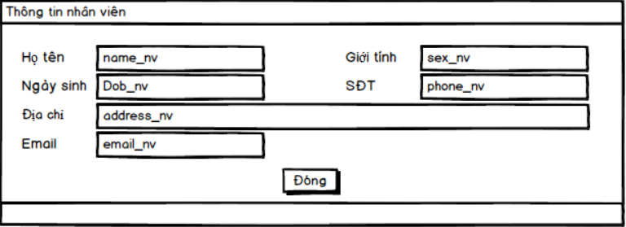

|  |  |  |  |  |  |
| --- | --- | --- | --- | --- | --- |
| **Giao diện** | Thông tin nhân viên | | | | |
| **Mô tả** | | Hiển thị thông tin cá nhân của từng nhân viên | | | |
| **Cách truy cập** | | Vào tab Quản lý nhân viên sau đó click vào link trong bảng Danh sách nhân viên. | | | |
| **Nội dung màn hình** | | | | | |
| **Item** | | **Kiểu** | **Dữ liệu** | **Mô tả** | |
| Họ tên | | Label-String(45) | Hiển thị từ **NHAN_VIEN.HoTenNV** | Hiển thị tên nhân viên | |
| Giới tính | | Label-String(10) | Hiển thị từ **NHAN_VIEN.GenderNV** | Hiển thị Giới tính | |
| Ngày sinh | | Label-Date(Date-Picker) | Hiển thị từ **NHAN_VIEN.NgaySinhNV** | Hiển thị Ngày sinh | |
| SĐT | | Label-Number(15) | Hiển thị từ **NHAN_VIEN.SDTNV** | Hiển thị SĐT | |
| Địa chỉ | | Label-String(100) | Hiển thị từ **NHAN_VIEN.DiaChiNV** | Hiển thị địa chỉ | |
| Email | | Label-String(50) | Hiển thị từ **NHAN_VIEN.MailNV** | Hiển thị Email | |
| **Hành động** | | | | | |
| **Tên Hành động** | | **Mô tả** | | **Thành công** | **Thất bại** |
| Đóng | | Đóng lại màn hình Thông tin nhân viên | | Đóng màn hình **Thông tin nhân viên**, trở về giao diện **Quản lý nhân viên** | Thông báo lỗi **“Lỗi kết nối hệ thống”** |

## *Giao diện Quản lý Khách hang*

### **Danh sách khách hàng**

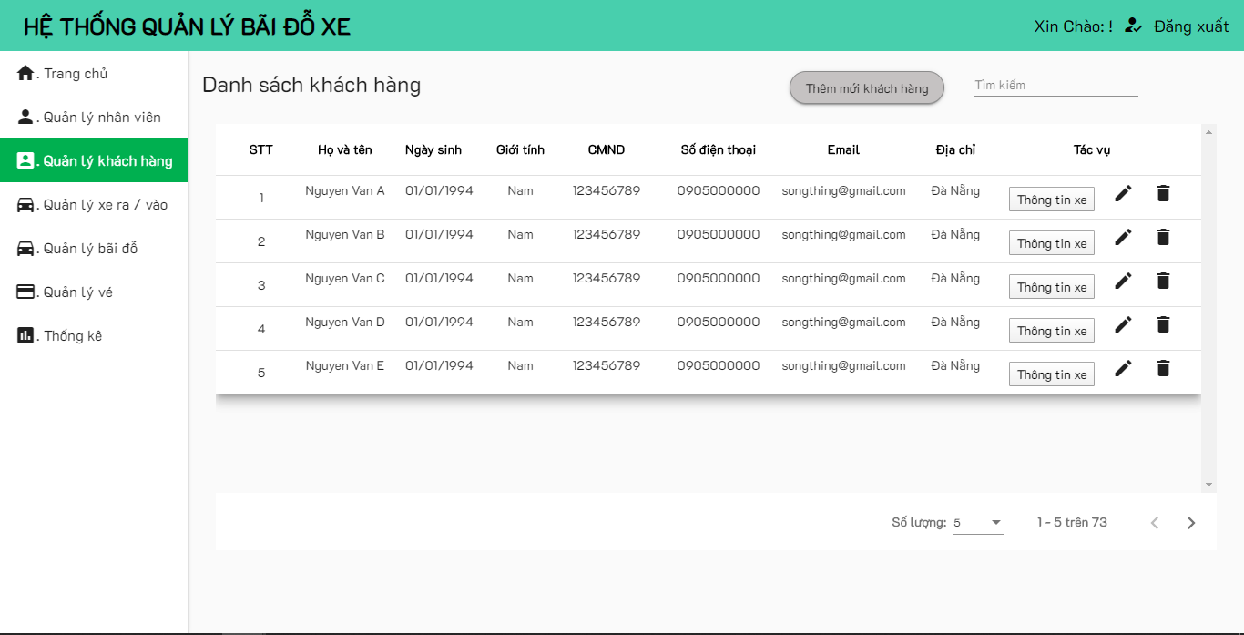

|  |  |  |  |  |  |
| --- | --- | --- | --- | --- | --- |
| **Giao diện** | Quản lý Khách hàng- Danh sách khách hàng Click vào mục quản lý Khách hàng | | | | |
| **Mô tả** | | Cho phép admin xem, thêm, xóa,tìm khách hàng | | | |
| **Cách truy cập** | | Đăng nhập và Login vào hệ thống rồi Click vào mục quản lý Khách hàng | | | |
| **Nội dung màn hình** | | | | | |
| **Item** | | **Kiểu** | **Dữ liệu** | **Mô tả** | |
| ID | | Label-Alpha numberic(5) | Hiển thị **KHACH_HANG.ID_KH** | Hiển thị ID của khách hàng | |
| Họ tên | | Label-String(45) | Hiển thị **KHACH_HANG.HoTenKH** | Hiển thị tên khách hàng | |
| xóa | | Button |  | Xóa khách hàng | |
| Thêm | | Link |  | Link liên kết tới giao diện “Thêm khách hàng” | |
| Tìm kiếm | | Textfeld-String(45) |  | Nhập họ tên, ID của khách hàng cần tìm | |
| Tìm | | Button |  | Tìm kiếm một khách hàng | |
| **Hành động** | | | | | |
| **Tên Hành động** | | **Mô tả** | | **Thành công** | **Thất bại** |
| Xóa | | Nhấn vào button để xóa khách hàng muốn xóa | | Xóa trường dữ liệu đã chọn và đưa ra thông báo”Xóa thành công” | Đưa ra thông báo là lỗi kết nối cơ sở dữ liệu hoặc thông tin không tồn tại |
| Tìm | | Sau khi nhập họ tên hoặc ID của 1 khách hàng vào ô search_kh, click button”Tìm” để hiển thị khách hàng cần tìm | | Hiển thị ra khách hàng muồn tìm lên phần table của giao diện | -Nếu nhập vào tên có chứa ký tự đặc biệt thông báo là “tên nhập không đúng”.  -nếu nhập sai ID thông báo”ID chưa đúng và vui lòng nhập lại”.  -Nếu tìm không có tên,ID,chức vụ thì thông báo:”khách hàng không tồn tại”.  -Nếu chưa nhập thông tin cần tìm vào ô tìm kiếm thì thông báo”vui lòng nhập vào thông tin tìm kiếm” .  -Nếu không kết nối được hệ thống thông báo “kết nối cơ sở dữ liệu thất bại”… |

### **Giao diện Thêm Khách hàng**

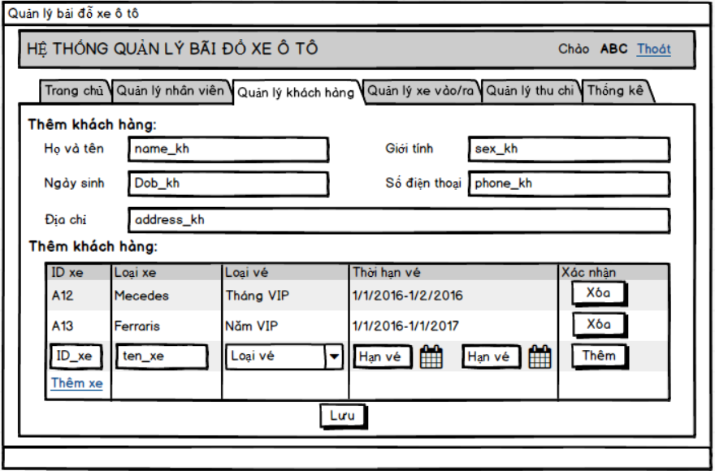

|  |  |  |  |  |  |
| --- | --- | --- | --- | --- | --- |
| **Giao diện** | Thêm khách hàng | | | | |
| **Mô tả** | | Ở giao diện này, quản lý sẽ nhập toàn bộ thông tin của khách hàng như họ tên, giới tính, địa chỉ, ngày sinh,danh sách xe | | | |
| **Cách truy cập** | | **Sau khi đăng nhập vào hệ thống, quản lý sẽ đến mục “Quản lý khách hàng”,click tiếp vào link”Thêm” để thực hiện chức năng này.** | | | |
| **Nội dung màn hình** | | | | | |
| **Item** | | **Kiểu** | **Dữ liệu** | **Mô tả** | |
| Họ tên | | Text field- String (45) | Cập Nhật ở **KHACH_HANG.HoTenKH** | Nhập họ và tên khách hàng | |
| Ngày sinh | | Text field- Date(Date Picker) | Cập nhật ở **KHACH_HANG.NgaySinhKH** | Nhập ngày tháng năm sinh của khách hàng | |
| Giơí tính | | Text field-String(5) | Chọn ở **KHACH_HANG.SexKH** | Nhập giới tính khách hàng | |
| Địa chỉ | | Text field- String (45) | Cập nhật ở **KHACH_HANG.DiaChiKH** | Nhập địa chỉ | |
| Email | | Text field –String(45) | Cập nhật ở **KHACH_HANG.MailKH** | Nhập Email | |
| SĐT | | Text field- Number(11) | Cập nhật ở **KHACH_HANG.SDTKH** |  | |
| ID xe | | Label- Alpha numeric (5) | Cập nhật ở **XE.ID_Xe** | Hiển thị ID xe | |
| Loại xe | | Label - String (20) / Textfield | Cập nhật ở **Xe.LoaiXe** | Hiển thị loại xe | |
| Loại vé | | Label - String (10) / Selectbox | Chọn ở **Xe.LoaiVe** | Hiển thị loại vé | |
| Thời hạn vé | | Label– Date time | Chọn ở **Xe.HanVe** | Hiển thị thời hạn vé | |
| Xóa | | Button |  | Xóa xe cần xóa | |
| Thêm xe | | Link |  | Load lại table “**Danh sách xe**” để thêm thông tin của xe vào trong table “**Danh sách xe**” | |
| Lưu | | Button |  | Click vào “**Lưu** ” để lưu toàn bộ thông tin vừa thêm hoặc xóa | |
| **Hành động** | | | | | |
| **Tên Hành động** | | **Mô tả** | | **Thành công** | **Thất bại** |
| Xóa | | Nhấn vào button “Xóa” để xóa xe cần xóa | | Xóa trường dữ liệu đã chọn và đưa ra thông báo”Xóa thành công” | Đưa ra thông báo là” **Lỗi kết nối cơ sở dữ liệu hoặc thông tin không tồn tại”** |
| Lưu | | Lưu lại toàn bộ thông tin đã thêm của xe | | Thông báo “Đã thêm xe thành công” và lưu vào csdl | -Nếu chưa nhập thông tin của xe đầy đủ vào các ô thì thông báo “**Thông tin chưa đầy đủ, vui lòng nhập lại**”  Nếu không kết nối được với csdl thì thông báo”**Lưu không thành công**”  -Nếu điền sai kiểu dữ kiệu hoặc không phù hợp thì thông báo”**Dữ liệu chưa phù hợp , vui lòng nhập lại**” |
| List Danh sách nhân viên | | Khi muốn xem thông tin chi tiết của nhân viên, click đúp vào list danh sách của nhân viên muốn xem để xem thông tin chi tiết, hệ thống sẽ chuyển sang giao diện **“Thông tin nhân viên”** ở phần 6.3.2 | | Hệ thống chuyển đến giao diện **“Thông tin nhân viên”** | Thông báo **“Kết nối đến hệ thống thất bại”** hoặc **“Không có kết nối”** hoặc **“Hệ thống lỗi”** |
| Thêm xe | | Nếu người dùng đã có trong hệ thống hoặc đã từng đăng ký 1 xe, nhưng muốn đăng ký thêm 1 xe nữa, click vào Link “Thêm xe” để tiến hành thêm xe, hệ thống sẽ hiện ra các Textfield ở trong list danh sách xe để tiến hành thêm xe. | | Hiện các Textfield để tiến hành điền thông tin xe cần thêm | Hệ thống lỗi, thông báo **“Lỗi hệ thống”** và tiến hành thao tác lại. |
| Thêm | | Sau khi điền đầy đủ thông tin xe, click “Thêm” để thêm xe vào danh sách | | Thông báo lưu thành công | Thông báo **“Lỗi kết nối”** nếu không thể kết nối đến hệ thống.  Thông báo **“Chưa điền đầy đủ thông tin, vui lòng nhập lại”** khi không điền đủ thông tin. |

Lưu ý nên thêm (trường CMND để tiện cho việc tìm kiếm)

### **Chỉnh sửa thông tin khách hàng**

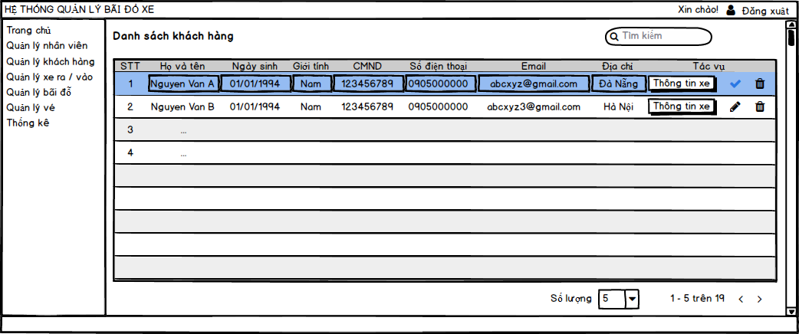

|  |  |  |  |  |  |
| --- | --- | --- | --- | --- | --- |
| **Giao diện** | Chỉnh sửa thông tin khách hàng | | | | |
| **Mô tả** | | Ở giao diện này, quản lý sẽ chỉnh sửa thông tin của khách hàng như họ tên, giới tính, địa chỉ, ngày sinh,danh sách xe | | | |
| **Cách truy cập** | | **Sau khi đăng nhập vào hệ thống, quản lý sẽ đến mục “Quản lý khách hàng”, click tiếp vào button “Chỉnh sửa” của một record khách hàng muốn chỉnh sửa.** | | | |
| **Nội dung màn hình** | | | | | |
| **Item** | | **Kiểu** | **Dữ liệu** | **Mô tả** | |
| Họ tên | | Input text- String (45) | Cập Nhật ở **KHACH_HANG.HoTenKH** | Nhập họ và tên khách hàng | |
| Ngày sinh | | Input text- Date(Date Picker) | Cập nhật ở **KHACH_HANG.NgaySinhKH** | Nhập ngày tháng năm sinh của khách hàng | |
| Giơí tính | | Input text-String(5) | Chọn ở **KHACH_HANG.SexKH** | Nhập giới tính khách hàng | |
| Địa chỉ | | Input text- String (45) | Cập nhật ở **KHACH_HANG.DiaChiKH** | Nhập địa chỉ | |
| Email | | Input text –String(45) | Cập nhật ở **KHACH_HANG.MailKH** | Nhập Email | |
| SĐT | | Input text- Number(11) | Cập nhật ở **KHACH_HANG.SDTKH** | Nhập số điện thoại | |
| Thông tin xe | | Button |  | Hiển thị màn hình chỉnh sửa thông tin xe của khách hàng đó | |
| Lưu | | Button (icon Tick) |  | Click vào “**Lưu** ” để lưu toàn bộ thông tin vừa chỉnh sửa | |
| **Hành động** | | | | | |
| **Tên Hành động** | | **Mô tả** | | **Thành công** | **Thất bại** |
| Lưu | | Lưu lại toàn bộ thông tin đã thêm của xe | | Thông báo “Đã chỉnh sửa thông tin khách hàng thành công” và lưu vào csdl | Nếu chưa nhập thông tin của xe đầy đủ vào các ô thì thông báo “**Thông tin chưa đầy đủ, vui lòng nhập lại**”  Nếu không kết nối được với csdl thì thông báo”**Lưu không thành công**”  -Nếu điền sai kiểu dữ kiệu hoặc không phù hợp thì thông báo”**Dữ liệu chưa phù hợp , vui lòng nhập lại**” |

### **Xóa thông tin Khách hàng**

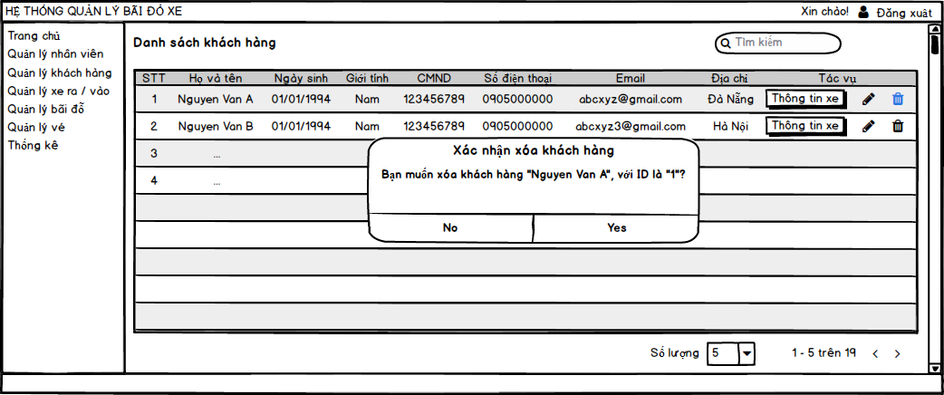

|  |  |  |  |  |
| --- | --- | --- | --- | --- |
| **Giao diện** | Thông báo xóa khách hàng | | | |
| **Mô tả** | | Ở giao diện này, quản lý sẽ xóa thông tin của khách hàng | | |
| **Cách truy cập** | | **Sau khi đăng nhập vào hệ thống, quản lý sẽ đến mục “Quản lý khách hàng”, click tiếp vào button “Xóa” của một record khách hàng muốn xóa.** | | |
| **Nội dung màn hình** | | | | |
| **Item** | | **Kiểu** | **Dữ liệu** | **Mô tả** |
| Thông báo xóa khách hàng | | Popup (modal) |  | Hiển thị thông báo với đoạn text bao gồm Họ và tên Khách hàng và ID Khách hàng để người dùng xác nhận một lần nữa trước khi xóa. |
| Yes | | Button |  | Thông tin khách hàng sẽ được xóa và hiển thị thông báo “Xóa thành công” |
| No | | Button |  | Tắt popup xác nhận xóa khách hàng. |

### **Giao diện Thông tin Khách hàng**

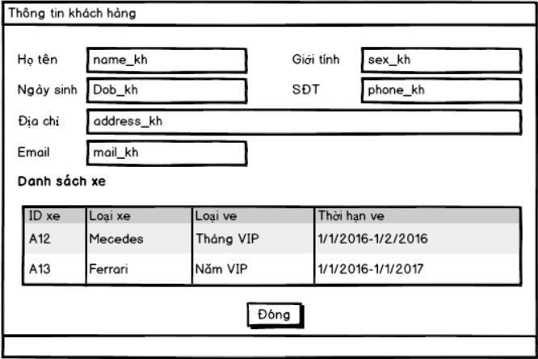

|  |  |  |  |  |  |
| --- | --- | --- | --- | --- | --- |
| **Giao diện** | Thông tin Khách hàng | | | | |
| **Mô tả** | | Hiển thị thông tin cá nhân của từng khách hàng khi được chọn | | | |
| **Cách truy cập** | | Vào tab Quản lý khách hàng sau đó click vào link trong bảng Danh sách khách hàng. | | | |
| **Nội dung màn hình** | | | | | |
| **Item** | | **Kiểu** | **Dữ liệu** | **Mô tả** | |
| Họ tên | | Label-String | Lấy từ **KHACH_HANG.HoTenKH** | Hiển thị tên khách hàng | |
| Giới tính | | Label-String | Lấy từ **KHACH_HANG.SexKH** | Hiển thị Giới tính | |
| Ngày sinh | | Label-Date | Lấy từ **KHACH_HANG.NgaySinhKH** | Hiển thị Ngày sinh | |
| SĐT | | Label-Number | Lấy từ **KHACH_HANG.SDTKH** | Hiển thị SĐT | |
| Địa chỉ | | Label-String | Lấy từ **KHACH_HANG.DiaChiKH** | Hiển thị địa chỉ | |
| Email | | Label-String | Lấy từ **KHACH_HANG.MailKH** | Hiển thị Email | |
| ID xe | | Label-String | Lấy từ **Xe.ID_Xe** | Hiển thị ID xe | |
| Loại xe | | Label-String | Lấy từ **Xe.LoaiXe** | Hiển thị loại xe | |
| Loại vé | | Label-String | Lấy từ **Xe.LoaiVe** | Hiển thị loại vé | |
| Thời hạn vé | | Label-Date | Lấy từ **Xe.HanVe** | Hiển thị thời hạn vé còn lại | |
| **Hành động** | | | | | |
| **Tên Hành động** | | **Mô tả** | | **Thành công** | **Thất bại** |
| Đóng | | Đóng lại màn hình Thông tin nhân viên | | Đóng màn hình Thông tin khách hàng | Thông báo **“Lỗi hệ thống”** |

Lưu ý: Nên them (Loại xe sẽ là 4 chỗ, 7 chỗ, bán tải…)

## *Giao diện quản lý xe vào/ra*

### **Quản lý xe vào/ ra**

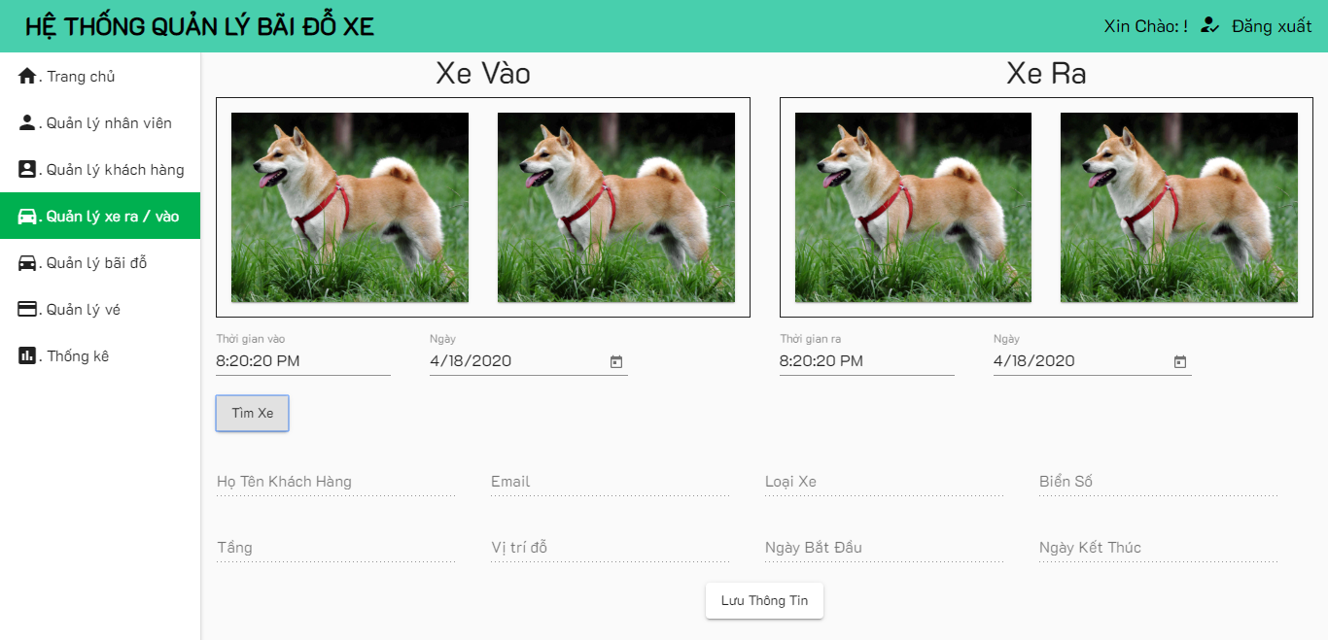

|  |  |  |  |  |  |
| --- | --- | --- | --- | --- | --- |
| **Giao diện** | Quản lý xe ra vào | | | | |
| **Mô tả** | | Quản lý lượng xe ra vào, xem chỗ trống, tìm kiếm xe trong bãi | | | |
| **Cách truy cập** | | Sau khi người dùng đăng nhập thành công và lựa chọn Panel của “Tab” Quản lý xe ra/vào | | | |
| **Nội dung màn hình** | | | | | |
| **Item** | | **Kiểu** | **Dữ liệu** | **Mô tả** | |
| Xe vào | | Label - Image | Lấy từ ảnh thu được từ camera | Camera chụp ảnh xe vào hiển thị và lưu vào CSDL | |
| Xe ra | | Label - Image | Lấy từ ảnh thu được từ camera | Camera chụp ảnh xe ra hiển thị để so khớp | |
| Biển số xe vào | | Text field – String(15) | Lấy từ ảnh thu được từ camera | Hiển thị biển số xe vào | |
| Biển số xe ra | | Text field – String(15) | Lấy từ ảnh thu được từ camera | Hiển thị biển số xe ra | |
| Giờ vào | | Label - Date time | Hệ thống thời gian thực | Ghi lại thời gian xe vào | |
| Giờ ra | | Label - Date time | Hệ thống thời gian thực | Ghi lại thời gian xe ra | |
| Vé xe | | Text field – Alpha Numberic (10) | Lấy từ CSDL thông qua **ID_Xe** | ID vé xe | |
| Loại vé | | Text field – String(50) | Chọn loại vé theo xe | Chú thích loại vé xe | |
| Số chỗ trống | | Text field - Number | Lấy từ **BAI_DO.ChoTrong** | Cho biết số lượng vị trí còn trống | |
| Xem | | Link – Number(3) |  | Hiển thị bản đồ bãi đỗ xe | |
| Tìm xe | | Text field – String(15) |  | Nhập biển số cần tìm kiếm | |
| Thông tin xe | | Link - String |  | Hiển thị thông tin với biển số đã nhập | |
| **Hành động** | | | | | |
| **Tên Hành động** | | **Mô tả** | | **Thành công** | **Thất bại** |
| Lưu | | Lưu toàn bộ thông tin đã nhập tới CSDL | | Lưu dự liệu xe tới CSDL, thông báo lưu thành công và cho xe qua | -Nếu không kết nối được CSDL thì thông báo “**kết nối dữ liệu thất bại**”  -Nếu chưa điền đầy đủ thông tin hay sai định dạng cú pháp ở bất kì “Text field” nào đưa ra message thông báo “**Vui lòng điền đầy đủ thông tin hay kiểm tra lại định dạng**” |
| Nhấn OK | | Lấy ID và biển số xe lúc ra đối chiếu với ID và biển số xe lúc đầu ở CSDL | | Nếu giống nhau thì thông báo thành công và cho xe đi qua | -Nếu không kết nối được CSDL thì thông báo “**kết nối dữ liệu thất bại**”  -Nếu đối chiếu với thông tin ID xe lúc ra không trùng khớp với bất kỳ giá trị nào trong CSDL thì thông báo “**thông tin không trùng khớp, yêu cầu kiểm tra lại**” |
| Spcae | | Khi lưu thông tin thành công hay đối chiếu chính xác thông tin xe thì tiếng hành ấn “**Space**” để mở barrie để xe vào hoặc ra | | Mở cổng barrie | Hiện message **“Lỗi hệ thống”** |
| Enter | | Khi người dùng muốn in phiếu thu ấn “**Enter**” hệ thống sẽ xử lý và in phiếu thu cho người dùng yêu cầu | | In phiếu thu và hiện message **“Đã in phiếu thu”** | -Nếu không thể in ra phiếu thu,sẽ thông báo **“Đã xảy ra lỗi, không thể in phiếu thu”** |
| F5 | | Để cập nhật lại thông tin về xe ta ấn “**F5**” | | Chỉnh sửa thông tin về xe của khách hàng và lưu lại | -Nếu không thể chỉnh sửa thông tin, hiện thông báo “ |
| F2 | | Hệ thống nhận dạng hay người dùng có thể nhập sai biển số xe, cần chỉnh sửa biển số xe cho chính xác ấn “**F2**” để tiến hành sửa | | Hệ thống cho phép người dùng chỉnh sửa biển số xe ra hoặc vào |  |
| Xem | | Sau khi click vào link “**Xem**” ở giao diện Quản lý xe ra/vào, thì hệ thống sẽ hiển thị lên bản đồ bãi đỗ xe ô tô. Ở đây sẽ hiển thị toàn bộ vị trí bãi đỗ xe. Khi xe đã vào vị trí, thì số thứ tự của vị trí sẽ chuyển sang màu đỏ, có nghĩa là vị trí đã có xe. Còn nếu vị trí chưa có xe thì số thứ tự của vị trí sẽ có màu xanh. | | Mở màn hình giao diện “Bản đồ bãi đỗ xe ô tô” | Đưa ra thông báo lỗi hệ thống |
| Tìm | | Sau khi người dùng nhập biển số xe vào ô tìm kiếm, click vào “**Tìm**“ để biết vị trí xe đang nằm ở đâu trong bãi | | chỉ ra vị trí xe đang ở đâu | Nếu nhập sai biển số xe sẽ thông báo kết quả “**không tồn tại xe vừa nhập**” |
| Thông tin xe | | Hiển thị thông tin với biển số đã nhập | | Xem được thông tin về xe khách hàng | Báo lỗi **“Không tìm thấy xe”** hoặc **“Xe không tồn tại”** |

### **Giao diện Bản đồ vị trí Bãi đỗ xe**

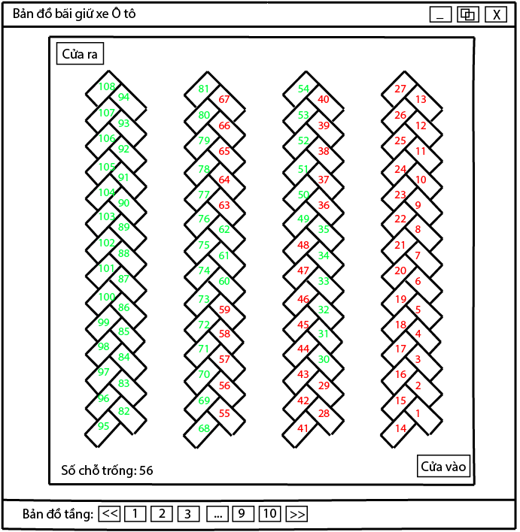

|  |  |  |  |  |  |
| --- | --- | --- | --- | --- | --- |
| **Giao diện** | Bãi đỗ xe ô tô | | | | |
| **Mô tả** | | Hiển thị bản đồ vị trí trống hoặc vị trí đã có xe trong bãi, khi xe vào vị trí thì số thứ tự của của vị trí sẽ chuyển sang màu đỏ, còn nếu chưa có xe thì vị trí sẽ màu xanh | | | |
| **Cách truy cập** | | Khi click vào link “**Xem**” ở giao diện “**Quản lý xe ra/vào**” | | | |
| **Nội dung màn hình** | | | | | |
| **Item** | | **Kiểu** | **Dữ liệu** | **Mô tả** | |
| Số chỗ trống | | Label – Number(3) |  | Hiển thị tổng số chỗ trống còn lại trong bãi đỗ xe ở tầng hiện tại | |
| Bản đồ tầng | | Button – Number(2) |  | Khi click vào sẽ hiện ra bản đồ các tầng được lựa chọn | |
| **Hành động** | | | | | |
| **Tên Hành động** | | **Mô tả** | | **Thành công** | **Thất bại** |
| Lựa chọn xem theo tầng | | Nếu muốn hệ thống hiển thị bản đồ ở các tầng khác, click “button” **số tầng muốn xem** | | Hiển thị bãi đỗ xe ở tầng được chọn | Đưa ra thông báo lỗi hệ thống hay kết nối dữ liệu không thành công |

## Quản lý vé

### **Danh sách vé**

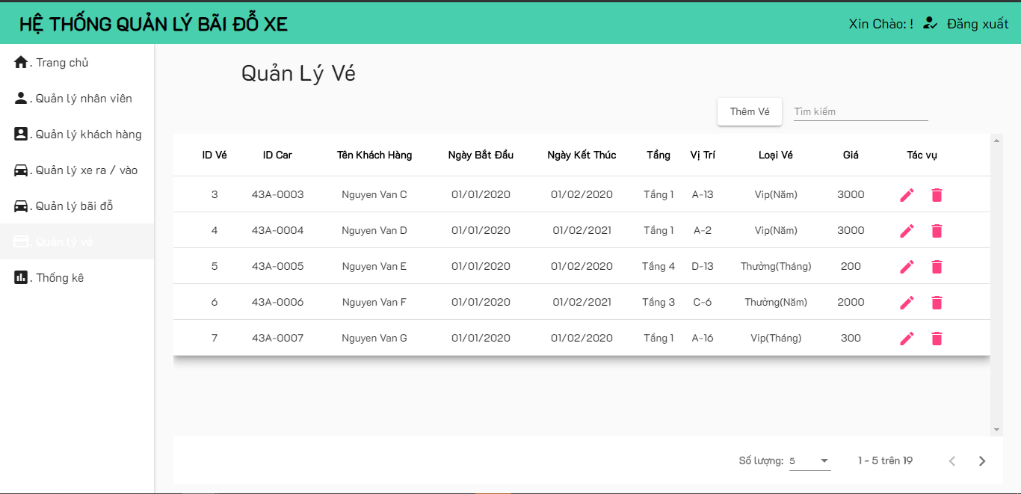

|  |  |  |  |  |  |
| --- | --- | --- | --- | --- | --- |
| **Giao diện** | Quản lý thu chi | | | | |
| **Mô tả** | | Hiển thị giao diện gồm các thông tin của dịch vụ bán vé và dịch vụ gia hạn vé. | | | |
| **Cách truy cập** | | Sau khi nhân viên đăng nhập vào hệ thống thì sẽ có quyền truy cập vào chức năng này | | | |
| **Nội dung màn hình** | | | | | |
| **Item** | | **Kiểu** | **Dữ liệu** | **Mô tả** | |
| ID xe | | Text Field | Default: Trống  Lấy từ **Xe.ID_Xe** | -Nhập ID xe, theo thứ tự đã được quy định, nếu nhập sai hoặc nhập trùng ID đã tồn tại xin vui lòng nhập lại. | |
| Loại vé | | Select | Default: Trống  Chọn ở **Xe.LoaiVe** | -Nhân viên sẽ chọn một trong những loại vé của hệ thống đưa ra phù hợp với nhu cầu của khách hàng. | |
| Giá vé | | Select | Default: Trống  Chọn ở **Xe.GiaVe** | -Nhân viên sẽ chọn một trong những loại giá của hệ thống đưa ra phù hợp với từng loại vé | |
| Thời hạn | | Date | Default: Trống  So sánh ở **Xe.HanVe** | -Nhân viên sẽ chọn ngày tháng năm để gia hạn theo mong muốn của khách hàng. | |
| Bán vé | | Button |  | -Gửi thông tin xác nhận bán vé | |
| Gia hạn | | Button |  | -Gửi thông tin xác nhận gia hạn vé | |
| **Hành động** | | | | | |
| **Tên Hành động** | | **Mô tả** | | **Thành công** | **Thất bại** |
| Bấm “Bán vé” | | Sau khi điền đầy đủ thông tin cần thiết của chức năng bán vé nhân viên sẽ click vào nút “Bán vé” | | Dữ liệu được đẩy lên và lưu lại ở cơ sở dữ liệu. | -Nếu nhập sai ID hoặc nhập trùng ID thì vui lòng nhập lại và đưa ra thông báo “**ID không hợp lệ**”  -Nếu chưa điền đầy đủ thông tin thì đưa ra thông báo “**Vui lòng điền đầy đủ thông tin**”  -Nếu chọn loại vé không phù hợp với giá vé thi đưa ra thông báo “**Chọn giá vé phù hợp với loại vé**” |
| Bấm “Gia hạn” | | Sau khi điền đầy đủ thông tin cần thiết của chức năng gian hạn nhân viên sẽ click vào nút “Gia hạn” | | Dữ liệu được đẩy lên và lưu lại ở cơ sở dữ liệu. | -Nếu nhập sai ID xe thì đưa ra thông báo “ID xe không hợp lệ”  -Nếu chưa điền đầy đủ thông tin thì đưa ra thông báo “**Vui lòng điền đầy đủ thông tin**”  -Nếu chọn loại vé không phù hợp với giá vé thi đưa ra thông báo “**Chọn giá vé phù hợp với loại vé**”  -Nếu không chọn sai thời hạn thì xuất ra thông báo “**Nhập lại thời hạn”** |

### **Thêm vé**

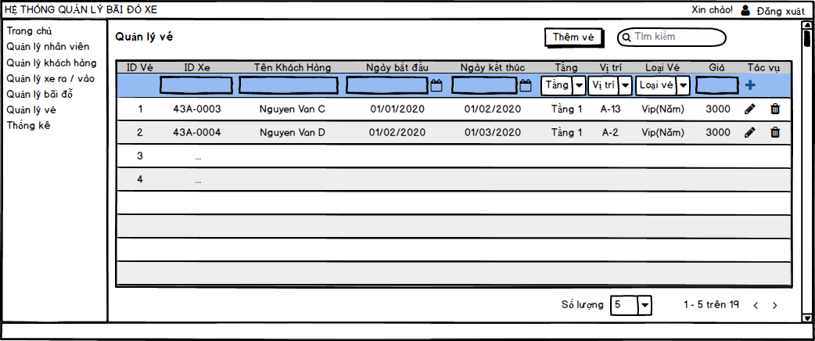

|  |  |  |  |  |  |
| --- | --- | --- | --- | --- | --- |
| **Giao diện** | Thêm vé | | | | |
| **Mô tả** | | Hiển thị giao diện gồm các thông tin cần nhập khi thêm vé | | | |
| **Cách truy cập** | | Sau khi nhân viên đăng nhập vào hệ thống thì sẽ có quyền truy cập vào chức năng này | | | |
| **Nội dung màn hình** | | | | | |
| **Item** | | **Kiểu** | **Dữ liệu** | **Mô tả** | |
| ID vé | | Hidden | Text | ID vé nên sẽ tự động tăng | |
| ID xe | | Text Field | Default: Trống  Lấy từ **Xe.ID_Xe** | Nhập ID xe, theo thứ tự đã được quy định, nếu nhập sai hoặc nhập trùng ID đã tồn tại xin vui lòng nhập lại. | |
| Tên Khách hàng | | Text Field (Read only) | Default: phụ thuộc vào ID xe **KHACH_HANG.HoTenKH** | Tên khách hàng sẽ được hiển thị dựa vào ID xe | |
| Ngày bắt đầu | | Date |  | Ngày bắt đầu có thể nhập vào từ bàn phím hoặc được chọn từ datepicker | |
| Ngày kết thúc | | Date |  | Ngày kết thúc có thể nhập vào từ bàn phím hoặc được chọn từ datepicker | |
| Tầng | | Pulldown | Default: Trống  Data: **Tang.TenTang** | Nhân viên chọn tầng hiện có ở bãi | |
| Vị trí | | Pulldown | Default: Trống  Data: **ViTri.TenViTri** | Vị trí sẽ được lọc theo tên tầng được chọn trước đó | |
| Loại vé | | Pulldown | Default: Trống  Data: **LoaiVe.TenLoaiVe** |  | |
| Giá | | Text Field (Read only) |  | Giá sẽ tự động sinh ra theo Loại vé | |
| Thêm (icon +) | | Button |  | Thực hiện validate data. Nếu hợp lệ thì sẽ đăng ký vào DB. | |
| **Hành động** | | | | | |
| **Tên Hành động** | | **Mô tả** | | **Thành công** | **Thất bại** |
| Bấm “Thêm” | | Sau khi điền đầy đủ thông tin cần thiết của chức năng thêm vé nhân viên sẽ click vào nút “Thêm” | | Dữ liệu được đẩy lên và lưu lại ở cơ sở dữ liệu. | -Nếu ID Xe đã có vé rồi và vé vẫn còn thơi hạn “**ID Xe đã được đăng ký vé**”  -Nếu chưa điền đầy đủ thông tin thì đưa ra thông báo “**Vui lòng điền đầy đủ thông tin**”  -Nếu ngày kết thúc trước ngày bắt đầu thì hiển thị “**Ngày tháng chưa hợp lệ**” |

### **Chỉnh sửa vé**

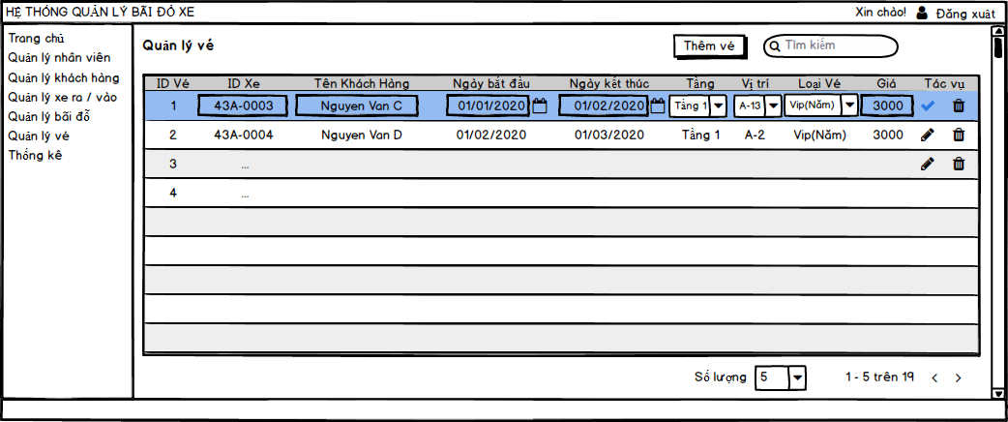

|  |  |  |  |  |  |
| --- | --- | --- | --- | --- | --- |
| **Giao diện** | Chỉnh sửa vé | | | | |
| **Mô tả** | | Hiển thị giao diện gồm các thông tin cần nhập khi chỉnh sửa vé | | | |
| **Cách truy cập** | | Sau khi nhân viên đăng nhập vào hệ thống thì sẽ có quyền truy cập vào chức năng này | | | |
| **Nội dung màn hình** | | | | | |
| **Item** | | **Kiểu** | **Dữ liệu** | **Mô tả** | |
| ID vé | | Text Field (Read only) | Text | ID vé không cho phép chỉnh sửa | |
| ID xe | | Text Field (Read only) | Default: Trống  Lấy từ **Xe.ID_Xe** | ID xe không cho phép chỉnh sửa | |
| Tên Khách hàng | | Text Field (Read only) | Default: phụ thuộc vào ID xe **KHACH_HANG.HoTenKH** | Tên khách hàng sẽ được hiển thị dựa vào ID xe | |
| Ngày bắt đầu | | Date |  | Ngày bắt đầu có thể nhập vào từ bàn phím hoặc được chọn từ datepicker | |
| Ngày kết thúc | | Date |  | Ngày kết thúc có thể nhập vào từ bàn phím hoặc được chọn từ datepicker | |
| Tầng | | Pulldown | Default: Trống  Data: **Tang.TenTang** | Nhân viên chọn tầng hiện có ở bãi | |
| Vị trí | | Pulldown | Default: Trống  Data: **ViTri.TenViTri** | Vị trí sẽ được lọc theo tên tầng được chọn trước đó | |
| Loại vé | | Pulldown | Default: Trống  Data: **LoaiVe.TenLoaiVe** |  | |
| Giá | | Text Field (Read only) |  | Giá sẽ tự động sinh ra theo Loại vé | |
| Chỉnh sửa (icon tick) | | Button |  | Thực hiện validate data. Nếu hợp lệ thì sẽ đăng ký vào DB. | |
| **Hành động** | | | | | |
| **Tên Hành động** | | **Mô tả** | | **Thành công** | **Thất bại** |
| Bấm “Thêm” | | Sau khi điền đầy đủ thông tin cần thiết của chức năng thêm vé nhân viên sẽ click vào nút “Thêm” | | Dữ liệu được đẩy lên và lưu lại ở cơ sở dữ liệu. | -Nếu ID Xe đã có vé rồi và vé vẫn còn thơi hạn “**ID Xe đã được đăng ký vé**”  -Nếu chưa điền đầy đủ thông tin thì đưa ra thông báo “**Vui lòng điền đầy đủ thông tin**”  -Nếu ngày kết thúc trước ngày bắt đầu thì hiển thị “**Ngày tháng chưa hợp lệ**” |

### **Xóa vé**

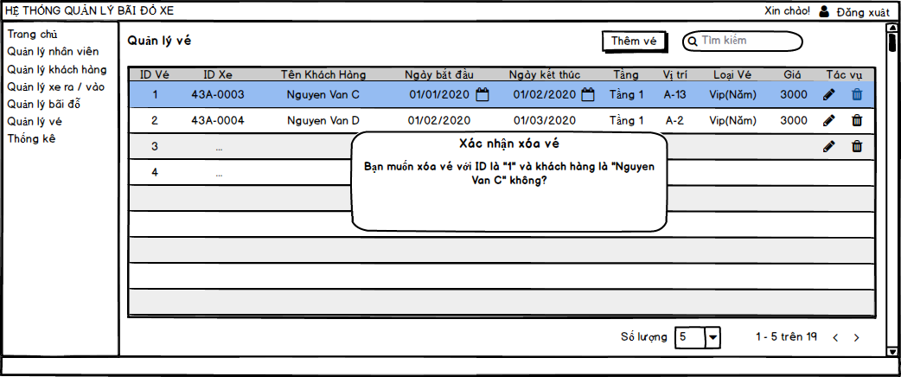

|  |  |  |  |  |
| --- | --- | --- | --- | --- |
| **Giao diện** | Thông báo xóa vé | | | |
| **Mô tả** | | Ở giao diện này, nhân viên sẽ xóa vé của khách hàng | | |
| **Cách truy cập** | | **Sau khi đăng nhập vào hệ thống, quản lý sẽ đến mục “Quản lý vé”, click tiếp vào button “Xóa” của một record vé muốn xóa.** | | |
| **Nội dung màn hình** | | | | |
| **Item** | | **Kiểu** | **Dữ liệu** | **Mô tả** |
| Thông báo xóa vé | | Popup (modal) |  | Hiển thị thông báo với đoạn text bao gồm ID Vé và Họ và tên Khách hàng để người dùng xác nhận một lần nữa trước khi xóa. |
| Yes | | Button |  | Thông tin vé sẽ được xóa và hiển thị thông báo “Xóa thành công” |
| No | | Button |  | Tắt popup xác nhận xóa vé. |

## *Giao diện Thống kê*

### **Tổng hợp**

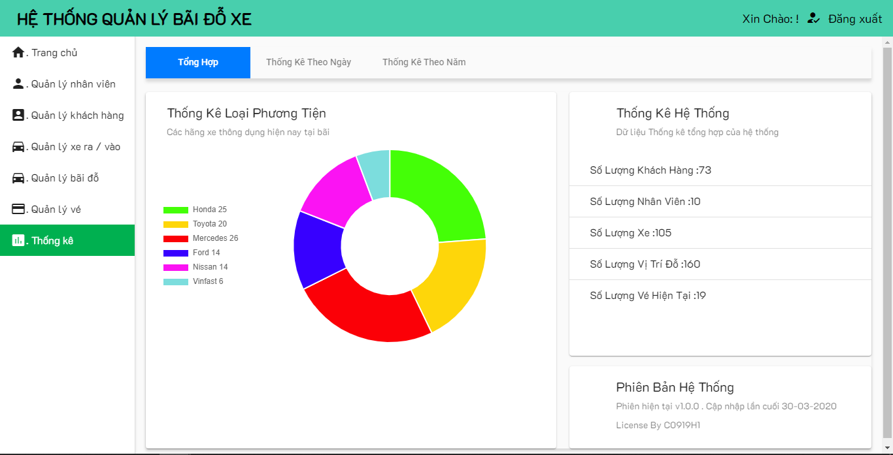

|  |  |  |  |  |  |
| --- | --- | --- | --- | --- | --- |
| **Giao diện** | Thống kê | | | | |
| **Mô tả** | | Hiển thị thông tin chức năng thống kê và xuất báo cáo theo thời hạn. | | | |
| **Cách truy cập** | | Sau khi admin đăng nhập vào hệ thống thì sử dụng được chức nằng này. | | | |
| **Nội dung màn hình** | | | | | |
| **Item** | | **Kiểu** | **Dữ liệu** | **Mô tả** | |
| Xem thống kê/ xuất báo cáo | | Select | Default: Trống | -Chọn thời gian mình muốn xem hoặc xuất báo cáo mình muốn | |
| Xem thống kê | | Button |  | -Truy cập vào mục thống kê theo thời gian ngày/ tháng/ năm muốn xem | |
| Xuất báo cáo | | Button |  | -Xuất báo cáo theo thời gian cần xem ngày/ tháng/ năm | |
| Ngày | | Select | Date | -Hiển thị ngày | |
| Tháng | | Select | Date | -Hiển thị tháng | |
| Quý | | Select | Number | -Hiển thị quý | |
| Năm | | Select | Date | -Hiển thị năm | |
| **Hành động** | | | | | |
| **Tên Hành động** | | **Mô tả** | | **Thành công** | **Thất bại** |
| Xem thống kê | | Sau khi chọn thời gian mà Admin muốn xem thì click vào nút “Xem thống kê” | | -Chuyển sang giao diện thống kê theo thời gian ngày/ tháng /năm | -Nếu admin chưa chọn đầy đầy đủ thông tin muốn xem thì thông báo lỗi “ **Vui lòng chọn đầy đủ thông tin trước khi submit** ” |
| Xuất báo cáo | | Sau khi chọn thời gian mà Admin muốn xem thì click vào nút “Xem báo cáo” | | -Chuyển sang dao diện báo cáo theo ngày/ tháng/ năm tương tự dao diện thống kê theo ngày/ tháng/ năm | -Nếu admin chưa chọn đầy đầy đủ thông tin muốn xem thì thông báo lỗi “ **Vui lòng chọn đầy đủ thông tin trước khi submit** ” |

### **Giao diện Thống kê theo ngày/ tháng/ năm (Hiển thị thêm tất cả xe ra vào trong thời gian đã chọn)**

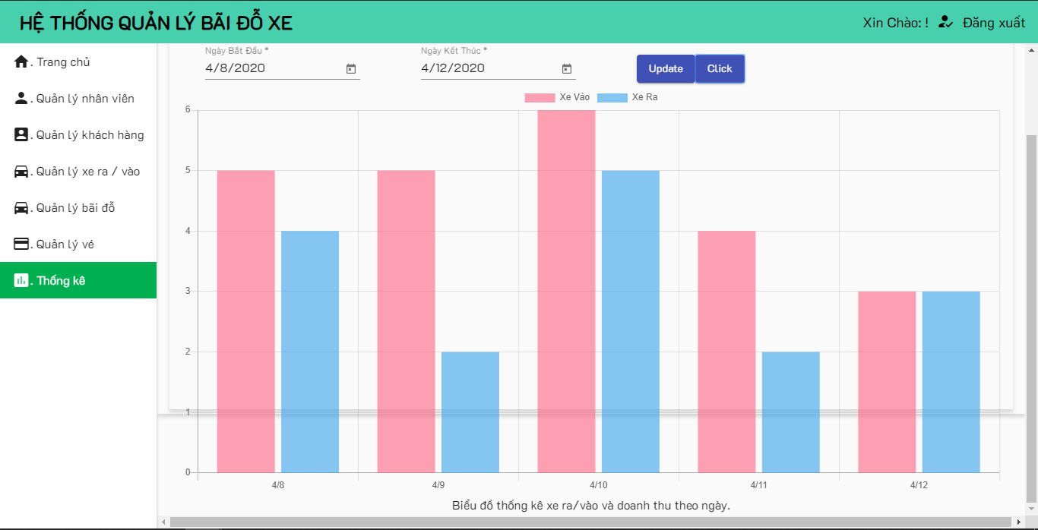

|  |  |  |  |  |  |
| --- | --- | --- | --- | --- | --- |
| **Giao diện** | Thống kê theo ngày tháng năm | | | | |
| **Mô tả** | | Hiện thị thông tin cần quan tâm ra màn hình theo ngày tháng năm | | | |
| **Cách truy cập** | | Sau admin đăng nhập, truy cập vào mục thống kê, ấn xem thông kê theo thời gian admin mong muốn thì dao diện thống kê teo ngày/ tháng/ năm xuất hiện | | | |
| **Nội dung màn hình** | | | | | |
| **Item** | | **Kiểu** | **Dữ liệu** | **Mô tả** | |
| Số xe vào | | Text field | Number | Hiễn thị số liệu thống kê số xe vào theo thời gian | |
| Số xe ra | | Text field | Number | Hiện thị số liệu thống kê số xe ra theo thời gian | |
| Tiền bán vé ngày | | Text field | Number | Hiển thị số liệu tiền thống kê bán được theo ngày | |
| Tiền bán vé tháng | | Text field | Number | Hiển thị số liệu tiền thống kê bán được theo tháng | |
| **Hành động** | | | | | |
| **Tên Hành động** | | **Mô tả** | | **Thành công** | **Thất bại** |
| Đóng | | Sau khi xem xong dữ liệu muốn xem admin click vào nút “Đóng” | | Nếu thành công thì màn hình sẽ quay trở lại dao diện thống kê. | Xuất ra thông báo “**Có vấn đề, đóng lại chưa thành công**” |

## ***Màn hình Quản lý Bãi***

### **Màn hình danh sách các vị trí trong bãi xe:**

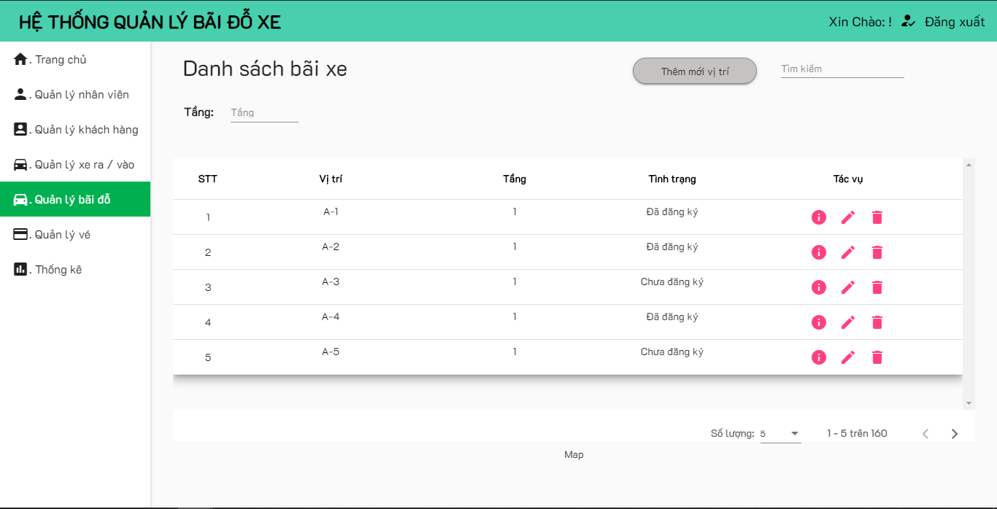

|  |  |  |  |  |
| --- | --- | --- | --- | --- |
| **Giao diện** | Màn hình danh sách vị trí các xe đậu trong bãi | | | |
| **Mô tả** | | Hiện thị thông tin vị trí các xe đậu trong bãi để có thể tìm kiếm xe cho khách hàng | | |
| **Cách truy cập** | | Sau admin đăng nhập, truy cập vào mục bãi xe, ấn xem thông tin bãi xe thì hiển thị danh sách các vị trí | | |
| **Nội dung màn hình** | | | | |
| **Item** | | **Kiểu** | **Dữ liệu** | **Mô tả** |
| Số tầng | | Dropdown | Number | Hiễn thị số tầng của bãi xe |
| Vị trí | | Label | Text | Hiển thị vị trí đậu xe trong tầng đã chọn |
| Tầng | | Label | Text | Hiển thị tầng đang chọn |
| Sửa | | Link | Text | Link liên kết đến chức năng sửa |
| Xoá | | Link | Text | Link liên kết đến chức năng xoá |
| Chi tiết | | Link | Text | Link liên kết đến chức năng xem chi tiết |
| Thêm | | Link | Link | Chuyển đến trang thêm mới vị trí đậu xe |

### **Màn hình thêm mới vị trí đỗ:**

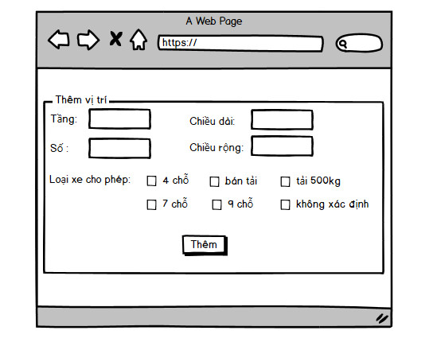

|  |  |  |  |  |  |
| --- | --- | --- | --- | --- | --- |
| **Giao diện** | Màn hình thêm mới vị trí các xe đậu trong bãi | | | | |
| **Mô tả** | | Hiện thị form thêm mới vị trí đậu xe cho các tầng | | | |
| **Cách truy cập** | | Sau admin đăng nhập, truy cập vào mục bãi xe, ấn thêm thì hiển thị form thêm mới vị trí đậu xe | | | |
| **Nội dung màn hình** | | | | | |
| **Item** | | **Kiểu** | **Dữ liệu** | **Mô tả** | |
| Tầng | | Text Field | Number | Nhập số tầng của bãi xe | |
| Số | | Text Field | Number | Nhập vị trí đậu xe trong tầng đã chọn | |
| Chiều rộng | | Text Field | Number | Nhập chiều rộng cho vị trí đỗ | |
| Chiều dài | | Text Field | Number | Nhập chiều dài cho vị trí đỗ | |
| Loại xe cho phép | | Check box | Text | Chọn các loại xe có thể đỗ được ở vị trí này | |
| Thêm | | Submit | Submit | thêm mới vị trí đậu xe | |
| **Hành động** | | | | | |
| **Tên Hành động** | | **Mô tả** | | **Thành công** | **Thất bại** |
| Thêm | | Thêm mới 1 vị trí vào cơ sở dữ liệu | | Nếu thành công thì màn hình sẽ chuyển đến trang danh sách vị trí. | Xuất ra thông báo “**Có vấn đề, Không thể thêm vị trí**” |

### **Màn hình sửa thông tin vị trí đỗ:**

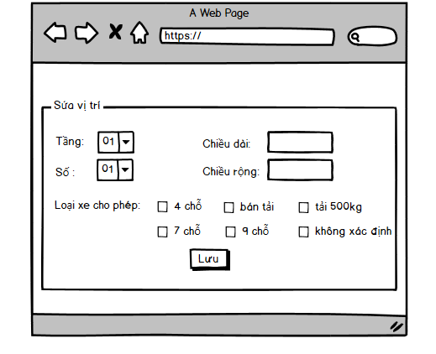

|  |  |  |  |  |  |
| --- | --- | --- | --- | --- | --- |
| **Giao diện** | Màn hình sửa vị trí các xe đậu trong bãi | | | | |
| **Mô tả** | | Hiện thị form sửa vị trí đậu xe cho các tầng | | | |
| **Cách truy cập** | | Sau admin đăng nhập, truy cập vào mục bãi xe, ấn sửa thì hiển thị form sửa thông tin vị trí đậu xe | | | |
| **Nội dung màn hình** | | | | | |
| **Item** | | **Kiểu** | **Dữ liệu** | **Mô tả** | |
| Tầng | | Text Field | Number | Hiển thị số tầng của bãi xe | |
| Số | | Text Field | Number | Hiển thị vị trí cần sửa thông tin | |
| Chiều rộng | | Text Field | Number | Nhập chiều rộng cho vị trí đỗ | |
| Chiều dài | | Text Field | Number | Nhập chiều dài cho vị trí đỗ | |
| Loại xe cho phép | | Check box | Text | Chọn các loại xe có thể đỗ được ở vị trí này | |
| Lưu | | Submit | Submit | Update lại thông tin của vị trí đậu xe | |
| **Hành động** | | | | | |
| **Tên Hành động** | | **Mô tả** | | **Thành công** | **Thất bại** |
| Lưu | | Update thông tin cho cho vị trí xe đã chọn | | Nếu thành công thì màn hình sẽ chuyển đến trang danh sách vị trí. | Xuất ra thông báo “**Có vấn đề, Không thể sửa vị trí**” |

### **Màn hình thông tin chi tiết vị trí đỗ:**

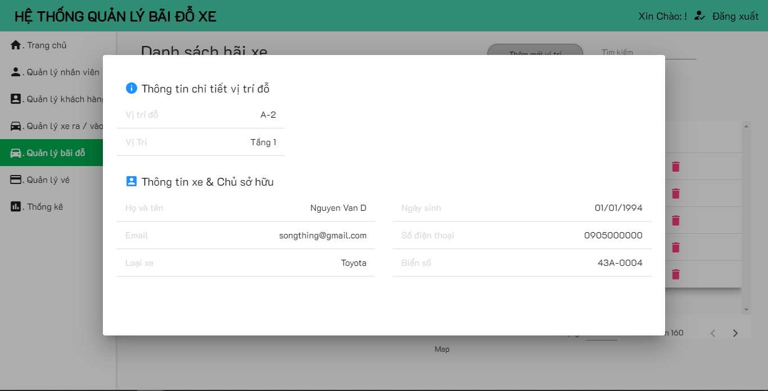

|  |  |  |  |  |  |
| --- | --- | --- | --- | --- | --- |
| **Giao diện** | Màn hình thông tin chi tiết vị trí trong bãi | | | | |
| **Mô tả** | | Hiện thị thông tin vị trí đậu xe đã chọn | | | |
| **Cách truy cập** | | Sau admin đăng nhập, truy cập vào mục bãi xe, ấn chi tiêt thì hiển thị giao diện thông tin chi tiết của vị trí đó | | | |
| **Nội dung màn hình** | | | | | |
| **Item** | | **Kiểu** | **Dữ liệu** | **Mô tả** | |
| Tầng | | Label | Text | Hiển thị số tầng của bãi xe | |
| Số | | Label | Text | Hiển thị vị trí cần sửa thông tin | |
| Chiều rộng | | Label | Text | Hiển thị rộng cho vị trí đỗ | |
| Chiều dài | | Label | Text | Hiển thị dài cho vị trí đỗ | |
| Loại xe cho phép | | Label | Text | Hiển thị các loại xe có thể đỗ được ở vị trí này | |
| Quay lại | | Submit | Submit | Quay lại trang danh sách các vị trí đậu xe | |
| **Hành động** | | | | | |
| **Tên Hành động** | | **Mô tả** | | **Thành công** | **Thất bại** |
| Quay lại | | Quay lại trang danh sách các vị trí đậu xe | | Nếu thành công thì màn hình sẽ chuyển đến trang danh sách vị trí. | Xuất ra thông báo “**Có vấn đề, Không thể quay lại trang danh sách vị trí**” |

### **Màn hình Hiển thị danh sách các xe có vé đỗ đã hết hạn**

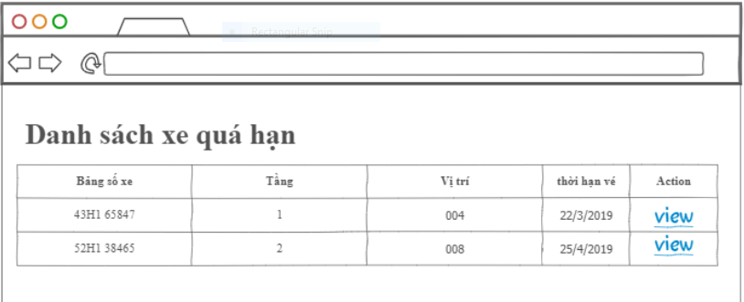

|  |  |  |  |  |  |
| --- | --- | --- | --- | --- | --- |
| **Giao diện** | Màn hình thông tin chi tiết các xe có vé đã hết hạn | | | | |
| **Mô tả** | | Hiện thị thông tin các xe có vé hết hạn | | | |
| **Cách truy cập** | | Sau admin đăng nhập, truy cập vào mục Kiểm tra thì hiển thị chi các xe có vé đã hết hạn sử dụng | | | |
| **Nội dung màn hình** | | | | | |
| **Item** | | **Kiểu** | **Dữ liệu** | **Mô tả** | |
| Bảng số xe | | Label | Text | Hiển thị Bảng số xe của xe có vé hết hạn | |
| Tầng | | Label | Text | Hiển thị tầng mà xe đó đang đậu | |
| Vị trí | | Label | Text | Hiển thị vị trí mà xe đó đang đậu | |
| Thời hạn vé | | Label | Date | Hiển thị ngày hết hạn của vé | |
| Action | | Link | Link | Chuyển đến trang xem chi tiết của xe | |
| **Tên Hành động** | | **Mô tả** | | **Thành công** | **Thất bại** |

# **ĐẶC TẢ PHI CHỨC NĂNG**

Performance

|  |  |
| --- | --- |
| **No.** | **Requirement** |
| 1. | Allow at least 5 users to access into the system at the same time. |

Scalability

|  |  |
| --- | --- |
| **No.** |  |
| 1. |  |
| 2. |  |

Security

|  |  |
| --- | --- |
| **No.** | **Requirement** |
| 1. | Web Server => Redhat 4, running apache 2.2  Appl Server => Solaris 10, running weblogic 10 MP1 |
| 2. |  |

Infrastructure

|  |  |
| --- | --- |
| **No.** | **Requirement** |
| 1. |  |

Browser

|  |  |
| --- | --- |
| **No.** | **Requirement** |
| 1. | IE6 and above (IE8 is not recommended).  FireFox is not mandatory. |

Reliability

|  |  |
| --- | --- |
| **No.** | **Requirement** |
| 1. |  |

Purchased Components

|  |  |
| --- | --- |
| **No.** | **Requirement** |
| 1. |  |
| 2. |  |

Interfaces

|  |  |
| --- | --- |
| **No.** | **Requirement** |
| 1. | Font style is the same with [http://www.customer.com.sg/default.aspx](http://www.abacus.com.sg/default.aspx) |

Extensibility

|  |  |
| --- | --- |
| **No.** | **Requirement** |
| 1. |  |

Assumptions

|  |  |
| --- | --- |
| **No.** | **Requirement** |
| 1. |  |

# **PHỤ LỤC**